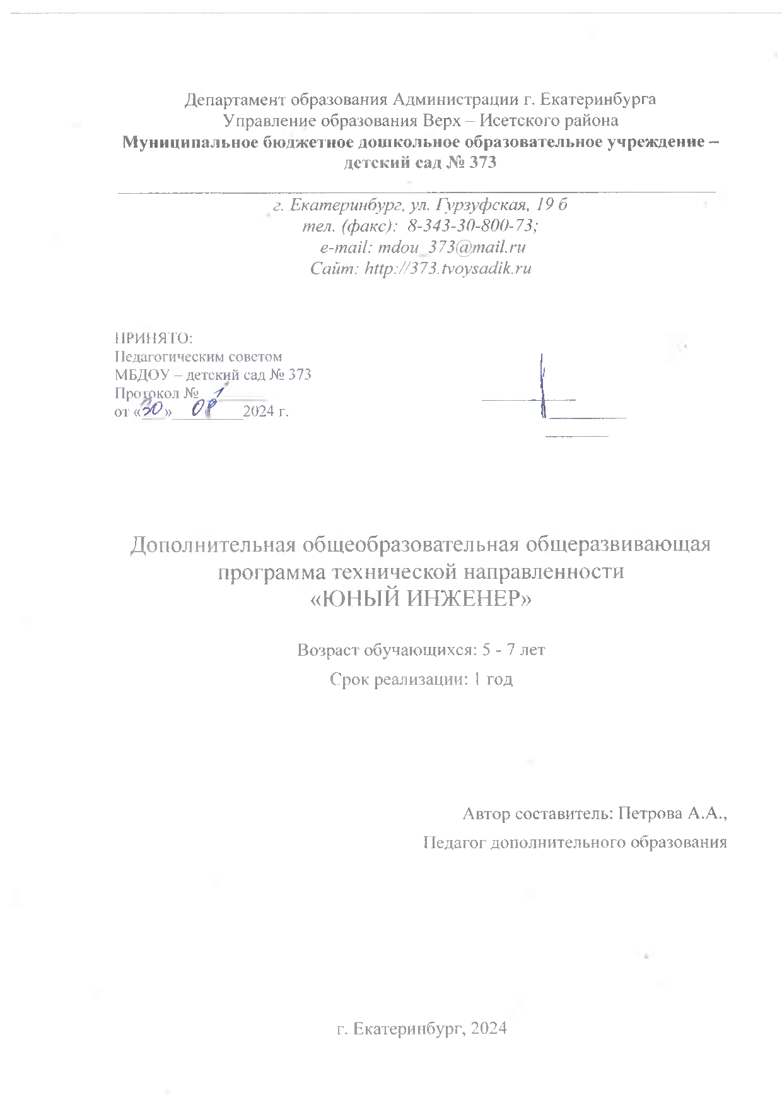

# Оглавление

# Целевой раздел 3

* 1. Пояснительная записка к рабочей программе 3
     1. Введение.................................................................1 3
     2. Цели и задачи реализации программы 5
  2. Принципы и подходы к формированию и реализации рабочей программы 6
  3. Характеристика особенностей развития детей старшего дошкольного возраста 8
  4. Планируемые результаты как ориентиры освоения воспитанниками

программы дошкольного образования 9

# Содержательный раздел. 11

* 1. Учебно - тематический план 11
  2. Формы, способы, методы и средства реализации программы с учетом возрастных и индивидуальных особенностей воспитанников, специфика их образовательных потребностей и интересов 17
  3. Особенности взаимодействия с семьями воспитанников, с социальными

партнерами, со специалистами дошкольного образовательного учреждения 19

# Организационный раздел 21

* 1. Материально - техническое обеспечение программы, обеспеченность

методическими материалами и средствами обучения и воспитания 21

* 1. Мониторинг образовательной деятельности 22

# Краткая аннотация к программе............................................................ . ............. 27

**Приложения** 28

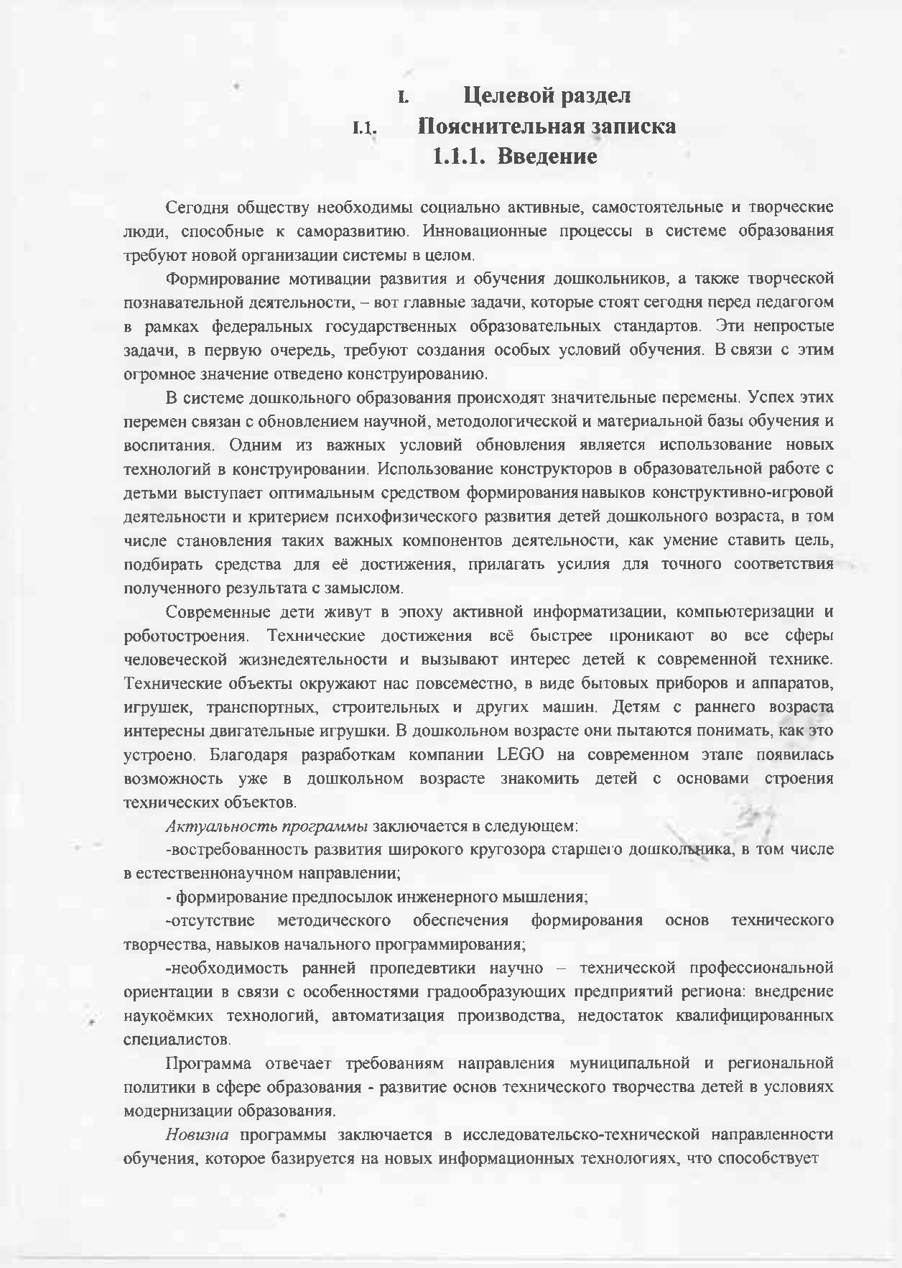**I. Целевой раздел**

**И. Пояснительная записка**

* + 1. **Введение**

Сегодня обществу необходимы социально активные, самостоятельные и творческие люди, способные к саморазвитию. Инновационные процессы в системе образования требуют новой организации системы в целом.

Формирование мотивации развития и обучения дошкольников, а также творческой познавательной деятельности, - вот главные задачи, которые стоят сегодня перед педагогом в рамках федеральных государственных образовательных стандартов. Эти непростые задачи, в первую очередь, требуют создания особых условий обучения. В связи с этим огромное значение отведено конструированию.

В системе дошкольного образования происходят значительные перемены. Успех этих перемен связан с обновлением научной, методологической и материальной базы обучения и воспитания. Одним из важных условий обновления является использование новых технологий в конструировании. Использование конструкторов в образовательной работе с детьми выступает оптимальным средством формирования навыков конструктивно-игровой деятельности и критерием психофизического развития детей дошкольного возраста, в том числе становления таких важных компонентов деятельности, как умение ставить цель, подбирать средства для её достижения, прилагать усилия для точного соответствия полученного результата с замыслом.

Современные дети живут в эпоху активной информатизации, компьютеризации и роботостроения. Технические достижения всё быстрее проникают во все сферы человеческой жизнедеятельности и вызывают интерес детей к современной технике. Технические объекты окружают нас повсеместно, в виде бытовых приборов и аппаратов, игрушек, транспортных, строительных и других машин. Детям с раннего возраста интересны двигательные игрушки. В дошкольном возрасте они пытаются понимать, как это устроено. Благодаря разработкам компании LEGO на современном этапе появилась возможность уже в дошкольном возрасте знакомить детей с основами строения технических объектов.

*Актуальность программы* заключается в следующем:

-востребованность развития широкого кругозора старшего дошкольника, в том числе

в естественнонаучном направлении;

- формирование предпосылок инженерного мышления;

-отсутствие методического обеспечения формирования основ технического творчества, навыков начального программирования;

-необходимость ранней пропедевтики научно - технической профессиональной ориентации в связи с особенностями градообразующих предприятий региона: внедрение наукоёмких технологий, автоматизация производства, недостаток квалифицированных специалистов.

Программа отвечает требованиям направления муниципальной и региональной политики в сфере образования - развитие основ технического творчества детей в условиях модернизации образования.

*Новизна* программы заключается в исследовательско-технической направленности

обучения, которое базируется на новых информационных технологиях, что способствует

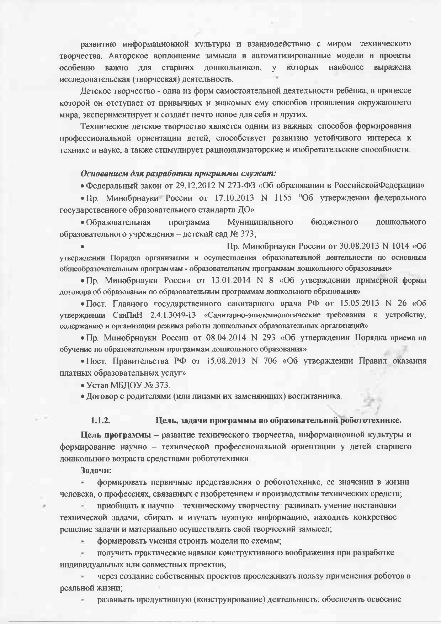развитий) информационной культуры и взаимодействию с миром технического творчества. Авторское воплощение замысла в автоматизированные модели и проекты особенно важно для старших дошкольников, у которых наиболее выражена исследовательская (творческая) деятельность.

Детское творчество - одна из форм самостоятельной деятельности ребёнка, в процессе которой он отступает от привычных и знакомых ему способов проявления окружающего мира, экспериментирует и создаёт нечто новое для себя и других.

Техническое детское творчество является одним из важных способов формирования профессиональной ориентации детей, способствует развитию устойчивого интереса к технике и науке, а также стимулирует рационализаторские и изобретательские способности.

## Основанием для разработки программы служат:

* Федеральный закон от 29.12.2012 N 273-ФЗ «Об образовании в РоссийскойФедерации»
* Пр. Минобрнауки России от 17.10.2013 N 1155 "Об утверждении федерального

государственного образовательного стандарта ДО»

* Образовательная программа Муниципального бюджетного дошкольного

образовательного учреждения - детский сад № 373;

* Пр. Минобрнауки России от 30.08.2013 N 1014 «Об утверждении Порядка организации и осуществления образовательной деятельности по основным общеобразовательным программам - образовательным программам дошкольного образования»
* Пр. Минобрнауки России от 13.01.2014 N 8 «Об утверждении примерной формы

договора об образовании по образовательным программам дошкольного образования»

* Пост. Главного государственного санитарного врача РФ от 15.05.2013 N 26 «Об утверждении СанПиН 2.4.1.3049-13 «Санитарно-эпидемиологические требования к устройству, содержанию и организации режима работы дошкольных образовательных организаций»
* Пр. Минобрнауки России от 08.04.2014 N 293 «Об утверждении Порядка приема на

обучение по образовательным программам дошкольного образования»

* Пост. Правительства РФ от 15.08.2013 N 706 «Об утверждении Правил оказания

платных образовательных услуг»

* Устав МБДОУ № 373.
* Договор с родителями (или лицами их заменяющих) воспитанника.

# Цель, задачи программы по образовательной робототехнике.

**Цель программы -** развитие технического творчества, информационной культуры и формирование научно - технической профессиональной ориентации у детей старшего дошкольного возраста средствами робототехники.

# Задачи:

формировать первичные представления о робототехнике, ее значении в жизни

человека, о профессиях, связанных с изобретением и производством технических средств;

приобщать к научно - техническому творчеству, развивать умение постановки технической задачи, сбирать и изучать нужную информацию, находить конкретное решение задачи и материально осуществлять свой творческий замысел;

формировать умения строить модели по схемам;

получить практические навыки конструктивного воображения при разработке индивидуальных или совместных проектов;

через создание собственных проектов прослеживать пользу применения роботов в реальной жизни;

развивать продуктивную (конструирование) деятельность: обеспечить освоение

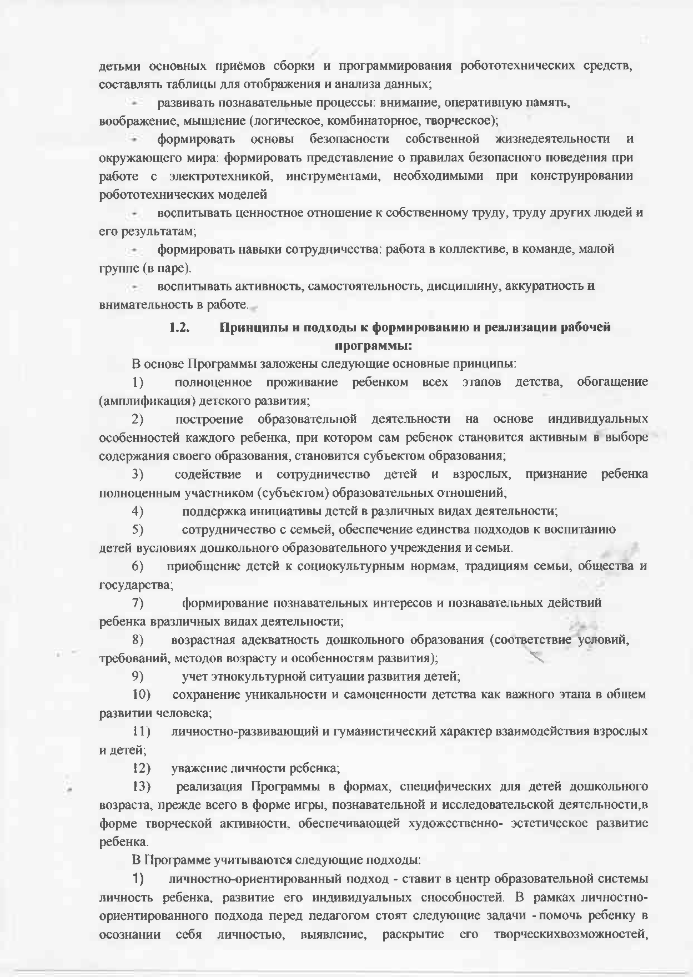детьми основных приёмов сборки и программирования робототехнических средств,

составлять таблицы для отображения и анализа данных;

развивать познавательные процессы: внимание, оперативную память,

воображение, мышление (логическое, комбинаторное, творческое);

формировать основы безопасности собственной жизнедеятельности и окружающего мира: формировать представление о правилах безопасного поведения при работе с электротехникой, инструментами, необходимыми при конструировании робототехнических моделей

воспитывать ценностное отношение к собственному труду, труду других людей и

его результатам;

формировать навыки сотрудничества: работа в коллективе, в команде, малой группе (в паре).

воспитывать активность, самостоятельность, дисциплину, аккуратность и

внимательность в работе.

# Принципы и подходы к формированию и реализации рабочей

**программы:**

В основе Программы заложены следующие основные принципы:

1. полноценное проживание ребенком всех этапов детства, обогащение

(амплификация) детского развития;

1. построение образовательной деятельности на основе индивидуальных особенностей каждого ребенка, при котором сам ребенок становится активным в выборе содержания своего образования, становится субъектом образования;
2. содействие и сотрудничество детей и взрослых, признание ребенка

полноценным участником (субъектом) образовательных отношений;

1. поддержка инициативы детей в различных видах деятельности;
2. сотрудничество с семьей, обеспечение единства подходов к воспитанию

детей вусловиях дошкольного образовательного учреждения и семьи.

1. приобщение детей к социокультурным нормам, традициям семьи, общества и

государства;

1. формирование познавательных интересов и познавательных действий

ребенка вразличных видах деятельности;

1. возрастная адекватность дошкольного образования (соответствие условий,

требований, методов возрасту и особенностям развития); *4

1. учет этнокультурной ситуации развития детей;
2. сохранение уникальности и самоценности детства как важного этапа в общем

развитии человека;

1. личностно-развивающий и гуманистический характер взаимодействия взрослых

и детей;

1. уважение личности ребенка;
2. реализация Программы в формах, специфических для детей дошкольного возраста, прежде всего в форме игры, познавательной и исследовательской деятельности,в форме творческой активности, обеспечивающей художественно- эстетическое развитие ребенка.

В Программе учитываются следующие подходы:

1. личностно-ориентированный подход - ставит в центр образовательной системы личность ребенка, развитие его индивидуальных способностей. В рамках личностно­ ориентированного подхода перед педагогом стоят следующие задачи -помочь ребенку в осознании себя личностью, выявление, раскрытие его творческихвозможностей,

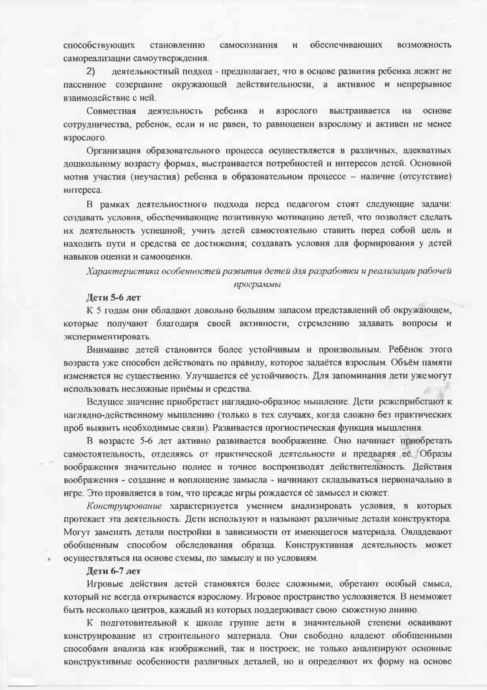способствующих становлению самосознания и обеспечивающих возможность

самореализации самоутверждения.

1. деятельностный подход - предполагает, что в основе развития ребенка лежит не пассивное созерцание окружающей действительности, а активное и непрерывное взаимодействие с ней.

Совместная деятельность ребенка и взрослого выстраивается на основе сотрудничества, ребенок, если и не равен, то равноценен взрослому и активен не менее взрослого.

Организация образовательного процесса осуществляется в различных, адекватных

дошкольному возрасту формах, выстраивается потребностей и интересов детей. Основной мотив участия (неучастия) ребенка в образовательном процессе - наличие (отсутствие) интереса.

В рамках деятельностного подхода перед педагогом стоят следующие задачи: создавать условия, обеспечивающие позитивную мотивацию детей, что позволяет сделать их деятельность успешной; учить детей самостоятельно ставить перед собой цель и находить пути и средства ее достижения; создавать условия для формирования у детей навыков оценки и самооценки.

*Характеристика особенностейразвития детей для разработки иреализациирабочей*

*программы*

# Дети 5-6 лет

К 5 годам они обладают довольно большим запасом представлений об окружающем, которые получают благодаря своей активности, стремлению задавать вопросы и экспериментировать.

Внимание детей становится более устойчивым и произвольным. Ребёнок этого возраста уже способен действовать по правилу, которое задаётся взрослым. Объём памяти изменяется не существенно. Улучшается её устойчивость. Для запоминания дети уже могут использовать несложные приёмы и средства.

Ведущее значение приобретает наглядно-образное мышление. Дети режеприбегают к наглядно-действенному мышлению (только в тех случаях, когда сложно без практических проб выявить необходимые связи). Развивается прогностическая функция мышления.

В возрасте 5-6 лет активно развивается воображение. Оно начинает приобретать самостоятельность, отделяясь от практической деятельности и предваряя её. Образы воображения значительно полнее и точнее воспроизводят действительность. Действия воображения - создание и воплощение замысла - начинают складываться первоначально в игре. Это проявляется в том, что прежде игры рождается её замысел и сюжет.

*Конструирование* характеризуется умением анализировать условия, в которых протекает эта деятельность. Дети используют и называют различные детали конструктора. Могут заменять детали постройки в зависимости от имеющегося материала. Овладевают обобщенным способом обследования образца. Конструктивная деятельность может осуществляться на основе схемы, по замыслу и по условиям.

# Дети 6-7 лет

Игровые действия детей становятся более сложными, обретают особый смысл, который не всегда открывается взрослому. Игровое пространство усложняется. В немможет быть несколько центров, каждый из которых поддерживает свою сюжетную линию.

К подготовительной к школе группе дети в значительной степени осваивают конструирование из строительного материала. Они свободно владеют обобщенными способами анализа как изображений, так и построек; не только анализируют основные конструктивные особенности различных деталей, но и определяют их форму на основе

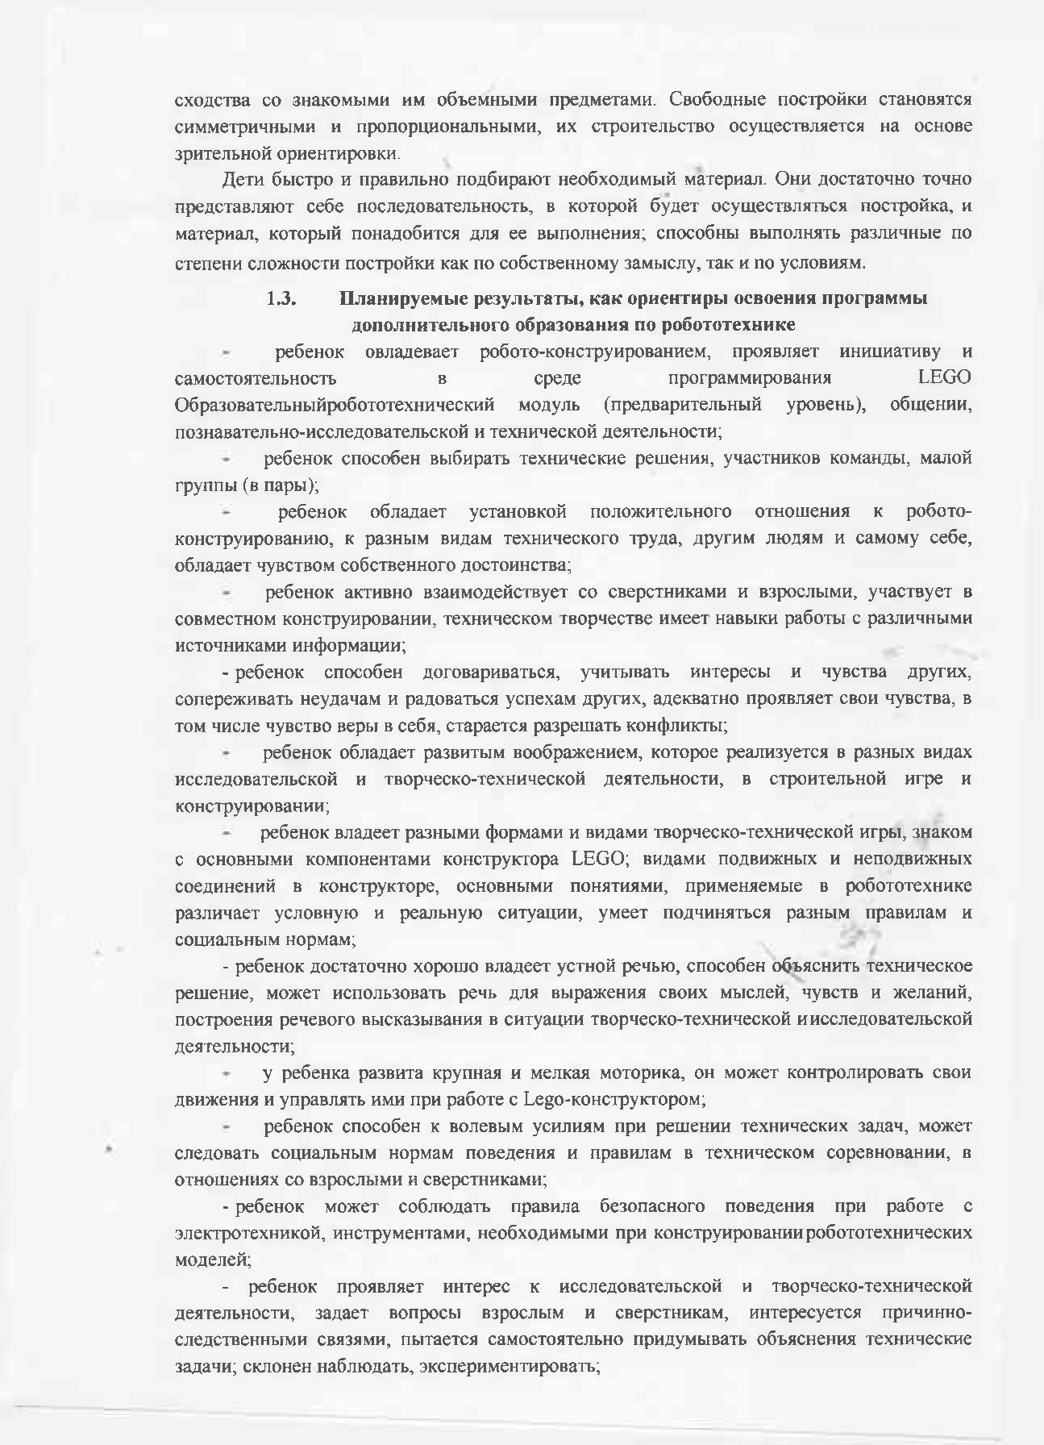сходства со знакомыми им объемными предметами. Свободные постройки становятся симметричными и пропорциональными, их строительство осуществляется на основе зрительной ориентировки.

Дети быстро и правильно подбирают необходимый материал. Они достаточно точно

представляют себе последовательность, в которой будет осуществляться постройка, и материал, который понадобится для ее выполнения; способны выполнять различные по степени сложности постройки как по собственному замыслу, так и по условиям.

# Планируемые результаты, как ориентиры освоения программы

**дополнительного образования по робототехнике**

ребенок овладевает робото-конструированием, проявляет инициативу и самостоятельность в среде программирования LEGO Образовательныйробототехнический модуль (предварительный уровень), общении, познавательно-исследовательской и технической деятельности;

ребенок способен выбирать технические решения, участников команды, малой группы (в пары);

ребенок обладает установкой положительного отношения к робото- конструированию, к разным видам технического труда, другим людям и самому себе, обладает чувством собственного достоинства;

ребенок активно взаимодействует со сверстниками и взрослыми, участвует в совместном конструировании, техническом творчестве имеет навыки работы с различными источниками информации;

* ребенок способен договариваться, учитывать интересы и чувства других, сопереживать неудачам и радоваться успехам других, адекватно проявляет свои чувства, в том числе чувство веры в себя, старается разрешать конфликты;

ребенок обладает развитым воображением, которое реализуется в разных видах исследовательской и творческо-технической деятельности, в строительной игре и конструировании;

ребенок владеет разными формами и видами творческо-технической игры, знаком с основными компонентами конструктора LEGO; видами подвижных и неподвижных соединений в конструкторе, основными понятиями, применяемые в робототехнике различает условную и реальную ситуации, умеет подчиняться разным правилам и социальным нормам;

* ребенок достаточно хорошо владеет устной речью, способен объяснить техническое решение, может использовать речь для выражения своих мыслей, чувств и желаний, построения речевого высказывания в ситуации творческо-технической и исследовательской деятельности;

у ребенка развита крупная и мелкая моторика, он может контролировать свои

движения и управлять ими при работе с Lego-конструктором;

ребенок способен к волевым усилиям при решении технических задач, может следовать социальным нормам поведения и правилам в техническом соревновании, в отношениях со взрослыми и сверстниками;

* ребенок может соблюдать правила безопасного поведения при работе с электротехникой, инструментами, необходимыми при конструированииробототехнических моделей;
* ребенок проявляет интерес к исследовательской и творческо-технической деятельности, задает вопросы взрослым и сверстникам, интересуется причинно- следственными связями, пытается самостоятельно придумывать объяснения технические задачи; склонен наблюдать, экспериментировать;
* 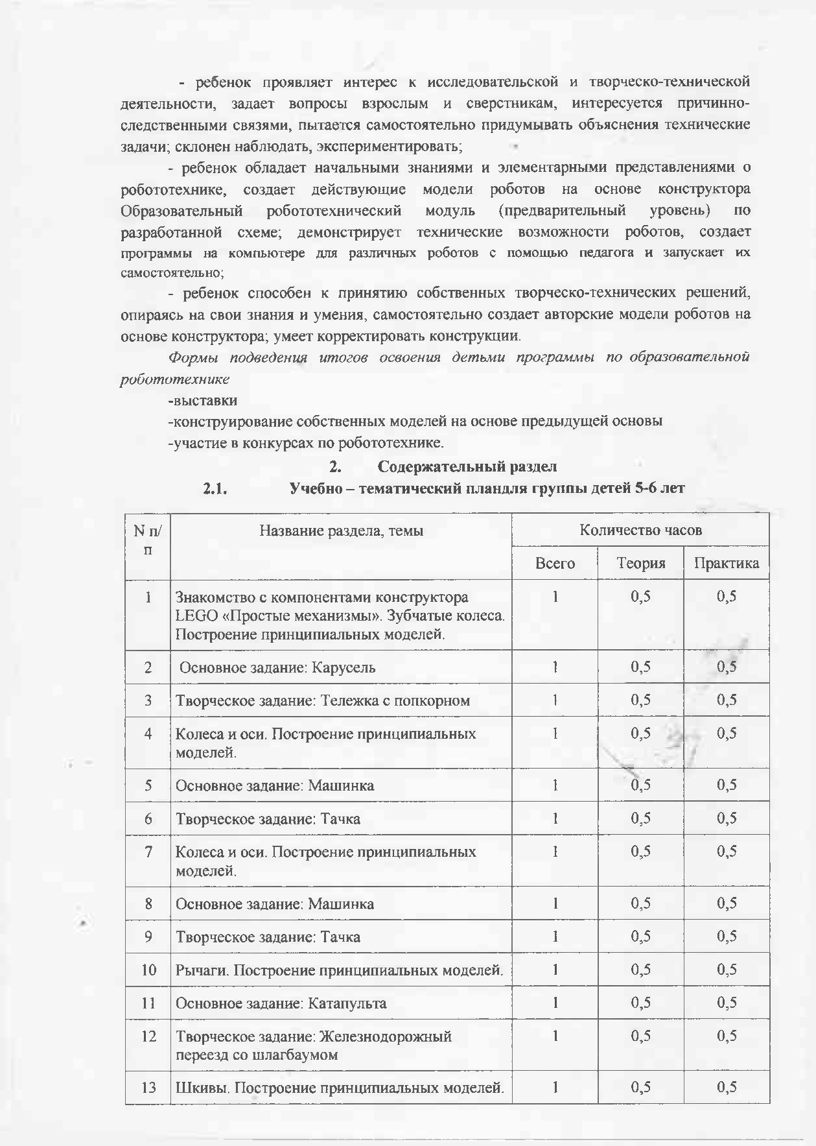ребенок проявляет интерес к исследовательской и творческо-технической деятельности, задает вопросы взрослым и сверстникам, интересуется причинно- следственными связями, пытается самостоятельно придумывать объяснения технические задачи; склонен наблюдать, экспериментировать;
* ребенок обладает начальными знаниями и элементарными представлениями о робототехнике, создает действующие модели роботов на основе конструктора Образовательный робототехнический модуль (предварительный уровень) по разработанной схеме; демонстрирует технические возможности роботов, создает программы на компьютере для различных роботов с помощью педагога и запускает их самостоятельно;
* ребенок способен к принятию собственных творческо-технических решений,

опираясь на свои знания и умения, самостоятельно создает авторские модели роботов на

основе конструктора; умеет корректировать конструкции.

*Формы подведения итогов освоения детьми программы по образовательной*

*робототехнике*

-выставки

-конструирование собственных моделей на основе предыдущей основы

-участие в конкурсах по робототехнике.

# Содержательный раздел

* 1. **Учебно - тематический пландля группы детей 5-6 лет**

|  |  |  |  |  |
| --- | --- | --- | --- | --- |
| N п/  п | Название раздела, темы | Количество часов | | |
|  | Всего | Теория | Практика |
| 1 | Знакомство с компонентами конструктора LEGO «Простые механизмы». Зубчатые колеса. Построение принципиальных моделей. | 1 | 0,5 | 0,5 |
| 2 | Основное задание: Карусель | 1 | 0,5 | 0,5 |
| 3 | Творческое задание: Тележка с попкорном | 1 | 0,5 | 0,5 |
| 4 | Колеса и оси. Построение принципиальных  моделей. | 1 | 0,5 | 0,5 |
| 5 | Основное задание: Машинка | 1 | 0,5 | 0,5 |
| 6 | Творческое задание: Тачка | 1 | 0,5 | 0,5 |
| 7 | Колеса и оси. Построение принципиальных  моделей. | 1 | 0,5 | 0,5 |
| 8 | Основное задание: Машинка | 1 | 0,5 | 0,5 |
| 9 | Творческое задание: Тачка | 1 | 0,5 | 0,5 |
| 10 | Рычаги. Построение принципиальных моделей. | 1 | 0,5 | 0,5 |
| И | Основное задание: Катапульта | 1 | 0,5 | 0,5 |
| 12 | Творческое задание: Железнодорожный  переезд со шлагбаумом | 1 | 0,5 | 0,5 |
| 13 | Шкивы. Построение принципиальных моделей. | 1 | 0,5 | 0,5 |

|  |  |  |  |  |
| --- | --- | --- | --- | --- |
| 14 | Основное задание: Сумасшедшие полы | 1 | 0,5 | 0,5 |
| 15 | Творческое задание: Подъемный кран | 1 | 0,5 | 0,5 |
| 16 | Конструирование по замыслу на основе  изученных механизмов | 1 | 0,5 | 0,5 |
| 17 | Знакомство со средой программирования LEGO WeDo (блоки, пиктограммы, связь блоков программы с конструктором). Мотор и ось. Зубчатые передачи: холостая, понижающая, повышающая. | 1 | 0,5 | 0,5 |
| 18 | Датчик наклона, датчик движения. Коронная шестерня, червячная шестерня, кулачковый механизм. | 1 | 0,5 | 0,5 |
| 19 | Шкивы и ремень: перекрёсный ремень, понижение скорости, повышение скорости. Блок цикл. | 1 | 0,5 | 0,5 |
| 20 | Раздел «Забавные механизмы»  «Танцующие птицы»: знакомство с  «первымишагами», конструирование  модели. | 1 | 0,5 | 0,5 |
| 21 | «Танцующие птицы»: развитие (программирование модели с более сложным поведением). | 1 | 0,5 | 0,5 |
| 22 | «Умная вертушка»: конструирование модели. | 1 | 0,5 | 0,5 |
| 23 | «Умная вертушка»: развитие (программирование модели с более сложным поведением). | 1 | 0,5 | 0,5 |
| 24 | «Обезьянка - барабанщица»: знакомство с  «первыми шагами», конструирование модели. | 1 | 0,5 | 0,5 |
| 25 | «Обезьянка - барабанщица»: развитие (программирование модели с более сложным поведением). | 1 | Ч0,5 | 0,5 |
| 26 | «Голодный аллигатор»: конструирование модели. | 1 | 0,5 | 0,5 |
| 27 | «Голодный аллигатор»: развитие (программирование модели с более сложным поведением). | 1 | 0,5 | 0,5 |
| 28 | «Рычащий лев»: конструирование модели. | 1 | 0,5 | 0,5 |
| 29 | «Рычащий лев»: развитие (программирование  модели с более сложным поведением). | 1 | 0,5 | 0,5 |

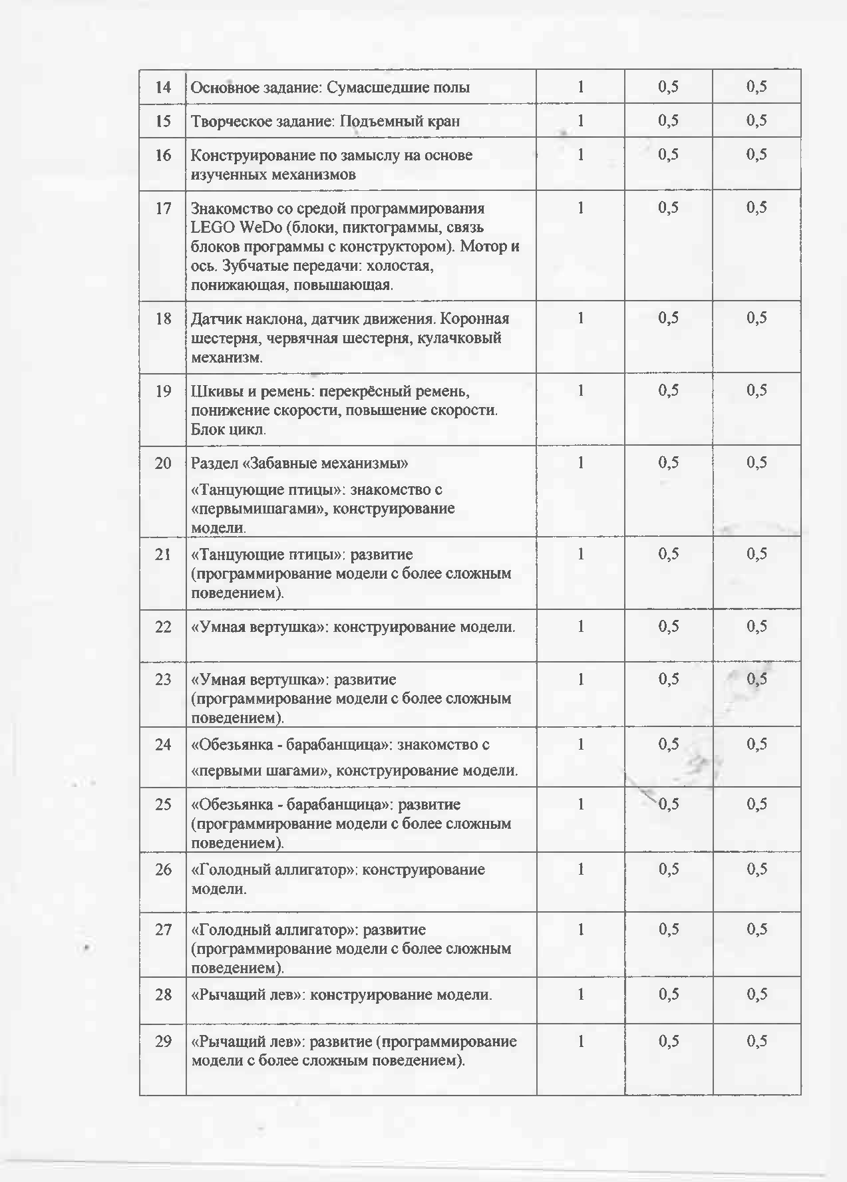

|  |  |  |  |  |
| --- | --- | --- | --- | --- |
| 30 | «Порхающая птица»: конструирование модели. | 1 | 0,5 | 0,5 |
| 31 | Раздел «Футбол» \  «Нападающий»: конструирование модели. | . 1  л | 0,5 | 0,5 |
| 32 | «Нападающий»: развитие (программирование  модели с более сложным поведением). | 1 | 0,5 | 0,5 |
| 33 | «Вратарь»: конструирование модели. | 1 | 0,5 | 0,5 |
| 34 | «Вратарь»: развитие (программирование модели с более сложным поведением). | 1 | 0,5 | 0,5 |
| 35 | «Ликующие болельщики»: конструирование  модели. | 1 | 0,5 | 0,5 |
| 36 | «Ликующие болельщики»: развитие (программирование модели с более сложным поведением). | 1 | 0,5 | 0,5 |
| 37 | Раздел «Приключения»  «Спасение самолета»: конструирование  модели. | 1 | 0,5 | 0,5 |
| 38 | «Спасение самолета»: развитие (программирование модели с более сложным поведением). | 1 | 0,5 | 0,5 |
| 39 | «Спасение от великана»: развитие (программирование модели с более сложным поведением). | 1 | 0,5 | 0,5 |
| 40 | «Непотопляемый парусник»:  конструированиемодели. | 1 | 0,5 | 0,5 |
|  | Итого: | 40 | 20 | 20 |

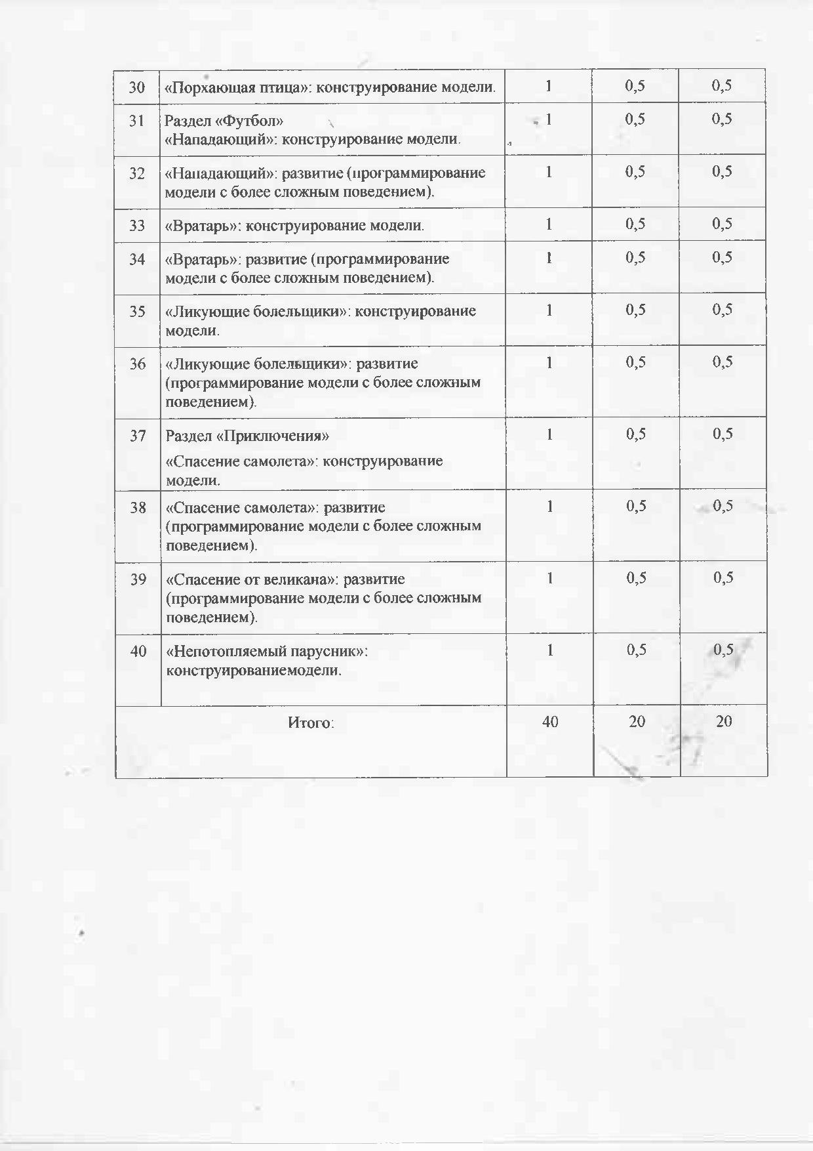

* 1. 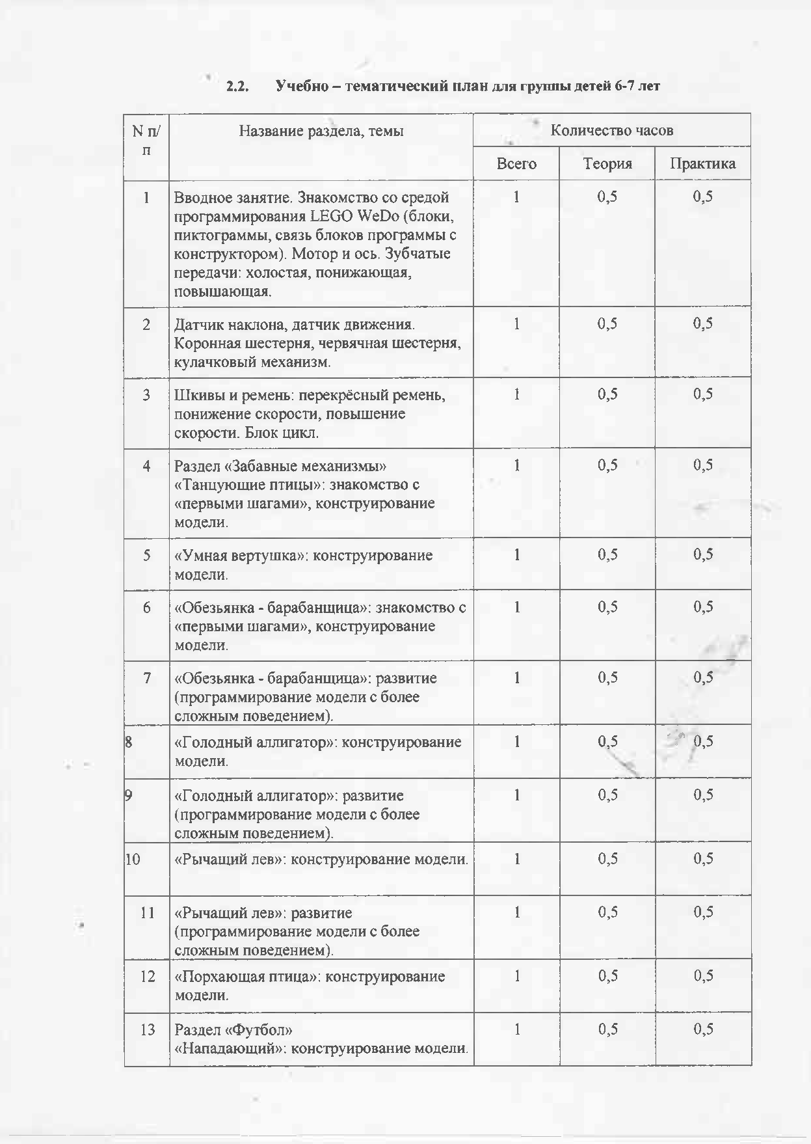**Учебно - тематический план для группы детей 6-7 лет**

|  |  |  |  |  |
| --- | --- | --- | --- | --- |
| N п/ п | Название раздела, темы | Количество часов | | |
|  | Всего | Теория | Практика |
| 1 | Вводное занятие. Знакомство со средой программирования LEGO WeDo (блоки, пиктограммы, связь блоков программы с конструктором). Мотор и ось. Зубчатые передачи: холостая, понижающая, повышающая. | 1 | 0,5 | 0,5 |
| 2 | Датчик наклона, датчик движения. Коронная шестерня, червячная шестерня, кулачковый механизм. | 1 | 0,5 | 0,5 |
| 3 | Шкивы и ремень: перекрёсный ремень, понижение скорости, повышение скорости. Блок цикл. | 1 | 0,5 | 0,5 |
| 4 | Раздел «Забавные механизмы»  «Танцующие птицы»: знакомство с  «первыми шагами», конструирование  модели. | 1 | 0,5 | 0,5 |
| 5 | «Умная вертушка»: конструирование  модели. | 1 | 0,5 | 0,5 |
| 6 | «Обезьянка - барабанщица»: знакомство с  «первыми шагами», конструирование  модели. | 1 | 0,5 | 0,5 |
| 7 | «Обезьянка - барабанщица»: развитие (программирование модели с более сложным поведением). | 1 | 0,5 | 0,5 |
| 8 | «Голодный аллигатор»: конструирование  модели. | 1 | 0,5 | '? 0,5 |
| 9 | «Голодный аллигатор»: развитие (программирование модели с более сложным поведением). | 1 | 0,5 | 0,5 |
| 10 | «Рычащий лев»: конструирование модели. | 1 | 0,5 | 0,5 |
| 11 | «Рычащий лев»: развитие (программирование модели с более сложным поведением). | 1 | 0,5 | 0,5 |
| 12 | «Порхающая птица»: конструирование  модели. | 1 | 0,5 | 0,5 |
| 13 | Раздел «Футбол»  «Нападающий»: конструирование модели. | 1 | 0,5 | 0,5 |

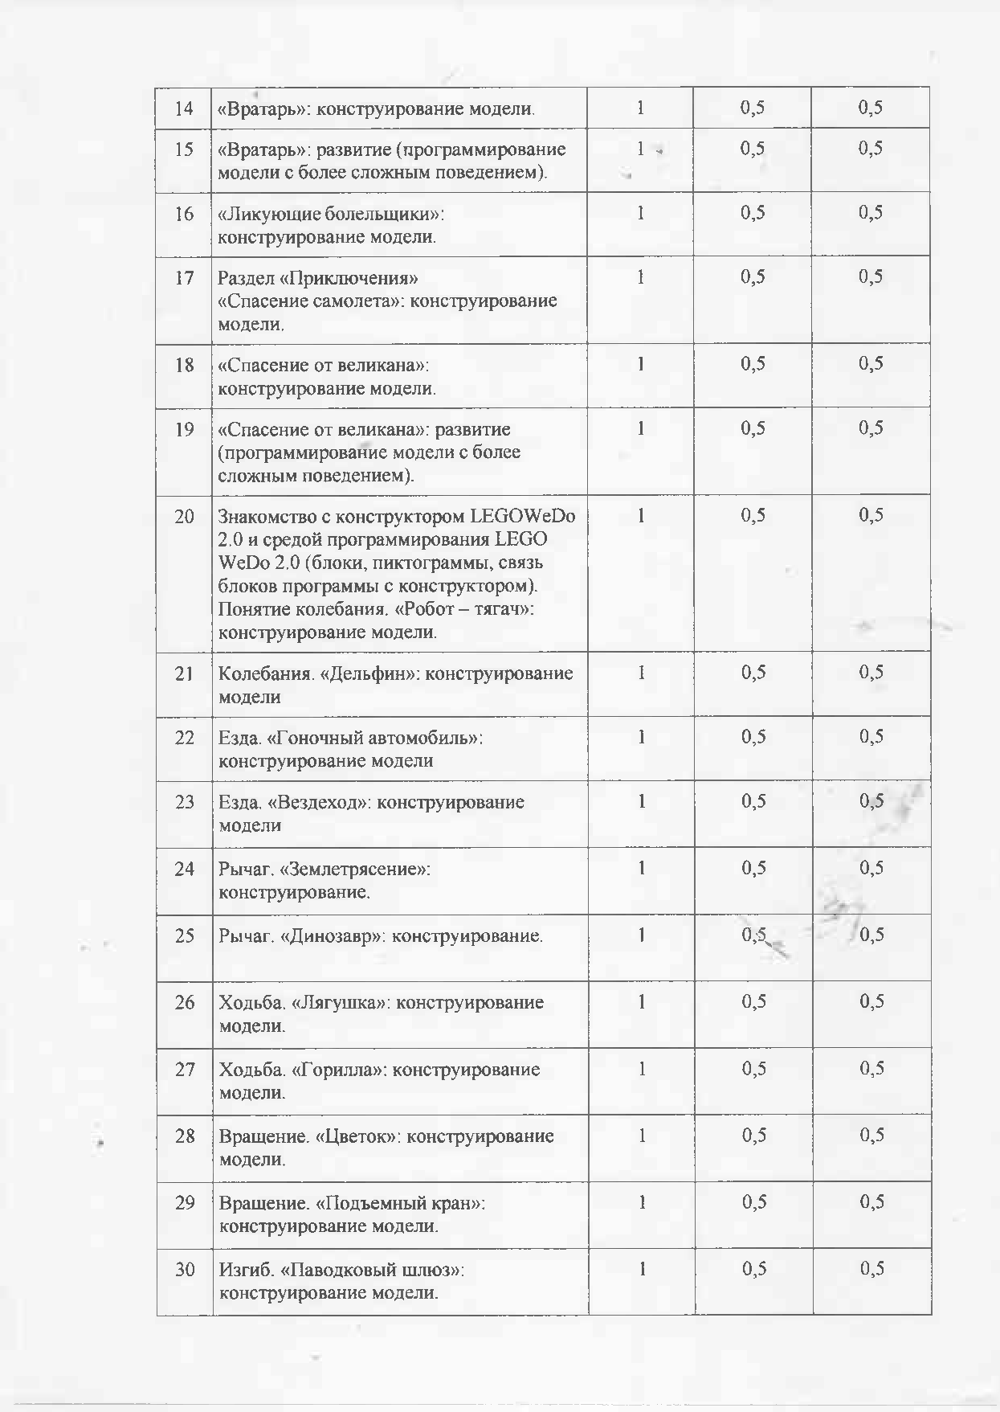

|  |  |  |  |  |
| --- | --- | --- | --- | --- |
| 14 | «Вратарь»: конструирование модели. | 1 | 0,5 | 0,5 |
| 15 | «Вратарь»: развитие (программирование модели с более сложным поведением). | 1 . | 0,5 | 0,5 |
| 16 | «Ликующие болельщики»:  конструирование модели. | 1 | 0,5 | 0,5 |
| 17 | Раздел «Приключения»  «Спасение самолета»: конструирование  модели. | 1 | 0,5 | 0,5 |
| 18 | «Спасение от великана»:  конструирование модели. | 1 | 0,5 | 0,5 |
| 19 | «Спасение от великана»: развитие (программирование модели с более сложным поведением). | 1 | 0,5 | 0,5 |
| 20 | Знакомство с конструктором LEGOWeDo  2.0 и средой программирования LEGO WeDo 2.0 (блоки, пиктограммы, связь блоков программы с конструктором). Понятие колебания. «Робот - тягач»: конструирование модели. | 1 | 0,5 | 0,5 |
| 21 | Колебания. «Дельфин»: конструирование  модели | 1 | 0,5 | 0,5 |
| 22 | Езда. «Гоночный автомобиль»:  конструирование модели | 1 | 0,5 | 0,5 |
| 23 | Езда. «Вездеход»: конструирование  модели | 1 | 0,5 | 0,5 |
| 24 | Рычаг. «Землетрясение»: конструирование. | 1 | 0,5 | 0,5 |
| 25 | Рычаг. «Динозавр»: конструирование. | 1 | °А | 0,5 |
| 26 | Ходьба. «Лягушка»: конструирование модели. | 1 | 0,5 | 0,5 |
| 27 | Ходьба. «Горилла»: конструирование  модели. | 1 | 0,5 | 0,5 |
| 28 | Вращение. «Цветок»: конструирование  модели. | 1 | 0,5 | 0,5 |
| 29 | Вращение. «Подъемный кран»:  конструирование модели. | 1 | 0,5 | 0,5 |
| 30 | Изгиб. «Паводковый шлюз»:  конструирование модели. | 1 | 0,5 | 0,5 |

|  |  |  |  |  |
| --- | --- | --- | --- | --- |
| 31 | Изгиб. «Рыба»: конструирование модели. | 1 | 0,5 | 0,5 |
| 32 | Катушка. «Вертолет»: конструирование  модели. | 1 Я* | 0,5 | 0,5 |
| 33 | Катушка. «Паук»: конструирование  модели. | 1 | 0,5 | 0,5 |
| 34 | Подъем. «Грузовик для переработки отходов»: конструирование модели. | 1 | 0,5 | 0,5 |
| 35 | Подъем. «Мусоровоз»: конструирование  модели. | 1 | 0,5 | 0,5 |
| 36 | Захват. «Змея»: конструирование модели. | 1 | 0,5 | 0,5 |
| 37 | Толчок. «Гусеница»: конструирование модели. | 1 | 0,5 | 0,5 |
| 38 | Толчок. «Богомол»: конструирование модели. | 1 | 0,5 | 0,5 |
| 39 | Поворот. «Устройство оповещения»: конструирование модели. | 1 | 0,5 | 0,5 |
| 40 | Поворот. «Мост»: конструирование  модели. | 1 | 0,5 | 0,5 |
|  | Итого: | 40 | 20 | 20 |

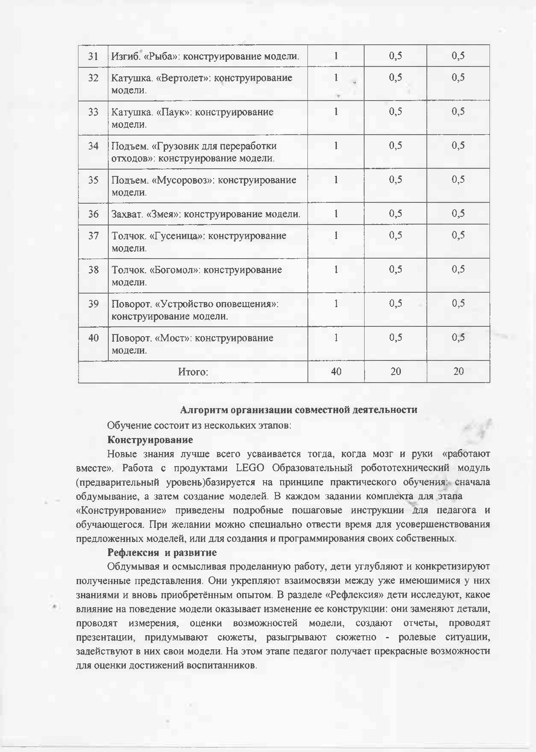

# Алгоритм организации совместной деятельности

Обучение состоит из нескольких этапов:

# Конструирование

Новые знания лучше всего усваивается тогда, когда мозг и руки «работают вместе». Работа с продуктами LEGO Образовательный робототехнический модуль (предварительный уровень)базируется на принципе практического обучения: сначала обдумывание, а затем создание моделей. В каждом задании комплекта для этапа

«Конструирование» приведены подробные пошаговые инструкции для педагога и обучающегося. При желании можно специально отвести время для усовершенствования предложенных моделей, или для создания и программирования своих собственных.

# Рефлексия и развитие

Обдумывая и осмысливая проделанную работу, дети углубляют и конкретизируют полученные представления. Они укрепляют взаимосвязи между уже имеющимися у них знаниями и вновь приобретённым опытом. В разделе «Рефлексия» дети исследуют, какое влияние на поведение модели оказывает изменение ее конструкции: они заменяют детали, проводят измерения, оценки возможностей модели, создают отчеты, проводят презентации, придумывают сюжеты, разыгрывают сюжетно - ролевые ситуации, задействуют в них свои модели. На этом этапе педагог получает прекрасные возможности для оценки достижений воспитанников.

* 1. 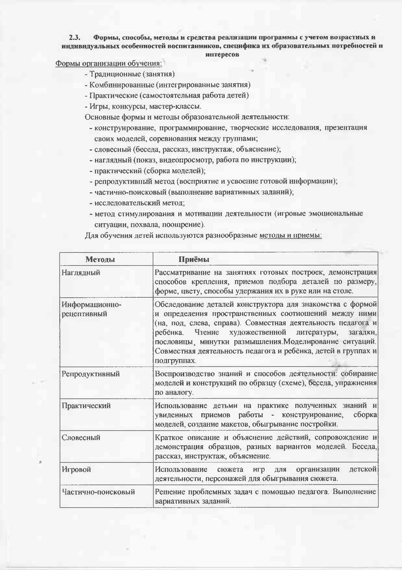**Фермы, способы, методы и средства реализации программы с учетом возрастных и**

**индивидуальных особенностей воспитанников, специфика их образовательных потребностей и**

**интересов**

Формы организации обучения:

* Традиционные (занятия)
* Комбинированные (интегрированные занятия)
* Практические (самостоятельная работа детей)
* Игры, конкурсы, мастер-классы.

Основные формы и методы образовательной деятельности:

* + конструирование, программирование, творческие исследования, презентация

своих моделей, соревнования между группами;

* + словесный (беседа, рассказ, инструктаж, объяснение);
  + наглядный (показ, видеопросмотр, работа по инструкции);
  + практический (сборка моделей);
  + репродуктивный метод (восприятие и усвоение готовой информации);
  + частично-поисковый (выполнение вариативных заданий);
  + исследовательский метод;
  + метод стимулирования и мотивации деятельности (игровые эмоциональные

ситуации, похвала, поощрение).

Для обучения детей используются разнообразные методы и приемы:

|  |  |
| --- | --- |
| **Методы** | **Приёмы** |
| Наглядный | Рассматривание на занятиях готовых построек, демонстрация способов крепления, приемов подбора деталей по размеру, форме, цвету, способы удержания их в руке или на столе. |
| Информационно­  рецептивный | Обследование деталей конструктора для знакомства с формой и определения пространственных соотношений между ними (на, под, слева, справа). Совместная деятельность педагога и ребёнка. Чтение художественной литературы, загадки, пословицы, минутки размышления.Моделирование ситуаций. Совместная деятельность педагога и ребёнка, детей в группах и подгруппах. |
| Репродуктивный | Воспроизводство знаний и способов деятельности: собирание моделей и конструкций по образцу (схеме), беседа, упражнения по аналогу. |
| Практический | Использование детьми на практике полученных знаний и увиденных приемов работы - конструирование, сборка моделей, создание макетов, обыгрывание постройки. |
| Словесный | Краткое описание и объяснение действий, сопровождение и демонстрация образцов, разных вариантов моделей. Беседа, рассказ, инструктаж, объяснение. |
| Игровой | Использование сюжета игр для организации детской  деятельности, персонажей для обыгрывания сюжета. |
| Частично-поисковый | Решение проблемных задач с помощью педагога. Выполнение  вариативных заданий. |

|  |  |
| --- | --- |
| Метод стимулирования и мотивации деятельности | Игровые эмоциональные ситуации, похвала, поощрение. |

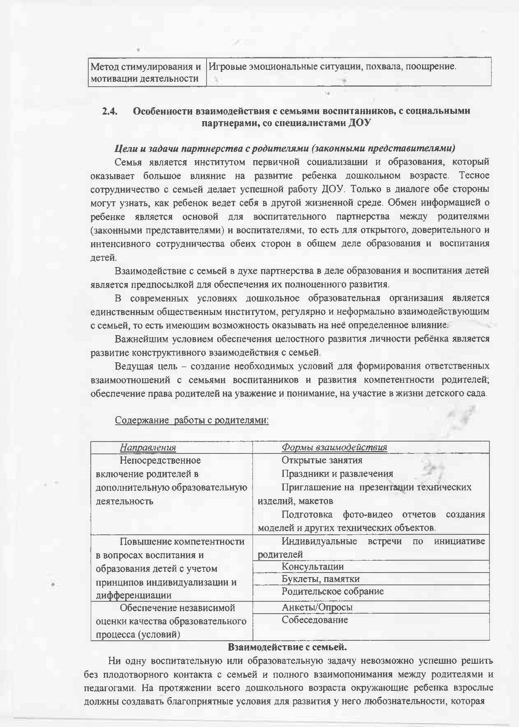

# Особенности взаимодействия с семьями воспитанников, с социальными партнерами, со специалистами ДОУ

## Цели и задачи партнерства сродителями (законными представителями)

Семья является институтом первичной социализации и образования, который оказывает большое влияние на развитие ребенка дошкольном возрасте. Тесное сотрудничество с семьей делает успешной работу ДОУ. Только в диалоге обе стороны могут узнать, как ребенок ведет себя в другой жизненной среде. Обмен информацией о ребенке является основой для воспитательного партнерства между родителями (законными представителями) и воспитателями, то есть для открытого, доверительного и интенсивного сотрудничества обеих сторон в общем деле образования и воспитания детей.

Взаимодействие с семьей в духе партнерства в деле образования и воспитания детей

является предпосылкой для обеспечения их полноценного развития.

В современных условиях дошкольное образовательная организация является единственным общественным институтом, регулярно и неформально взаимодействующим с семьей, то есть имеющим возможность оказывать на неё определенное влияние.

Важнейшим условием обеспечения целостного развития личности ребёнка является

развитие конструктивного взаимодействия с семьей.

Ведущая цель - создание необходимых условий для формирования ответственных взаимоотношений с семьями воспитанников и развития компетентности родителей; обеспечение права родителей на уважение и понимание, на участие в жизни детского сада.

Содержание работы с родителями:

|  |  |
| --- | --- |
| *Направления* | *Формы взаимодействия* |
| Непосредственное включение родителей в дополнительную образовательную деятельность | Открытые занятия  Праздники и развлечения  Приглашение на презентации технических изделий, макетов  Подготовка фото-видео отчетов создания  моделей и других технических объектов. |
| Повышение компетентности в вопросах воспитания и образования детей с учетом принципов индивидуализации и  дифференциации | Индивидуальные встречи по инициативе  родителей |
| Консультации |
| Буклеты, памятки |
| Родительское собрание |
| Обеспечение независимой оценки качества образовательного  процесса (условий) | Анкеты/Опросы |
| Собеседование |

# Взаимодействие с семьей.

Ни одну воспитательную или образовательную задачу невозможно успешно решить без плодотворного контакта с семьей и полного взаимопонимания между родителями и педагогами. На протяжении всего дошкольного возраста окружающие ребенка взрослые должны создавать благоприятные условия для развития у него любознательности, которая

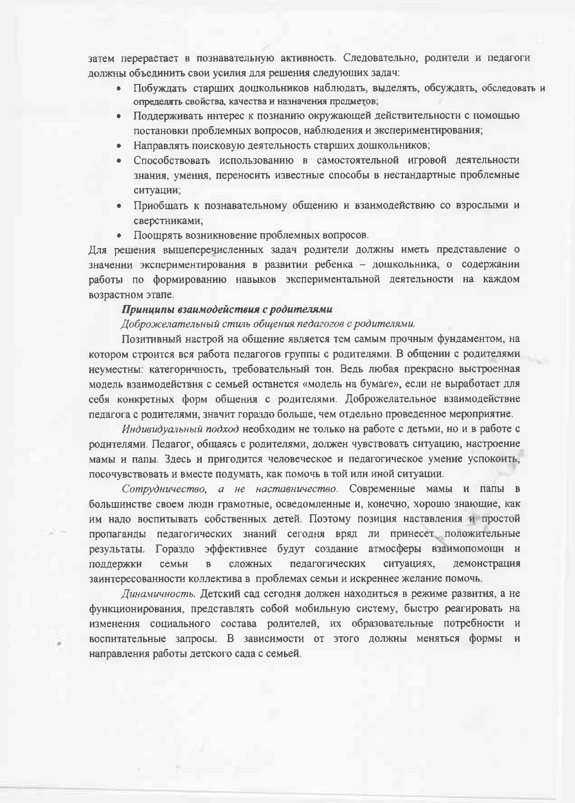затем перерастает в познавательную активность. Следовательно, родители и педагоги должны объединить свои усилия для решения следующих задач:

* Побуждать старших дошкольников наблюдать, выделять, обсуждать, обследовать и

определять свойства, качества и назначения предметов;

* Поддерживать интерес к познанию окружающей действительности с помощью

постановки проблемных вопросов, наблюдения и экспериментирования;

* Направлять поисковую деятельность старших дошкольников;
* Способствовать использованию в самостоятельной игровой деятельности знания, умения, переносить известные способы в нестандартные проблемные ситуации;
* Приобщать к познавательному общению и взаимодействию со взрослыми и сверстниками;
* Поощрять возникновение проблемных вопросов.

Для решения вышеперечисленных задач родители должны иметь представление о значении экспериментирования в развитии ребенка - дошкольника, о содержании работы по формированию навыков экспериментальной деятельности на каждом возрастном этапе.

## Принципы взаимодействия с родителями

*Доброжелательный стиль общения педагогов с родителями.*

Позитивный настрой на общение является тем самым прочным фундаментом, на котором строится вся работа педагогов группы с родителями. В общении с родителями неуместны: категоричность, требовательный тон. Ведь любая прекрасно выстроенная модель взаимодействия с семьей останется «модель на бумаге», если не выработает для себя конкретных форм общения с родителями. Доброжелательное взаимодействие педагога с родителями, значит гораздо больше, чем отдельно проведенное мероприятие.

*Индивидуальный подход* необходим не только на работе с детьми, но и в работе с родителями. Педагог, общаясь с родителями, должен чувствовать ситуацию, настроение мамы и папы. Здесь и пригодится человеческое и педагогическое умение успокоить, посочувствовать и вместе подумать, как помочь в той или иной ситуации.

*Сотрудничество, а не наставничество.* Современные мамы и папы в большинстве своем люди грамотные, осведомленные и, конечно, хорошо знающие, как им надо воспитывать собственных детей. Поэтому позиция наставления и простой пропаганды педагогических знании сегодня вряд ли принесет положительные результаты. Гораздо эффективнее будут создание атмосферы взаимопомощи и поддержки семьи в сложных педагогических ситуациях, демонстрация заинтересованности коллектива в проблемах семьи и искреннее желание помочь.

*Динамичность.* Детский сад сегодня должен находиться в режиме развития, а не функционирования, представлять собой мобильную систему, быстро реагировать на изменения социального состава родителей, их образовательные потребности и воспитательные запросы. В зависимости от этого должны меняться формы и направления работы детского сада с семьей.

# Организационный раздел

* 1. **Материально - техническое обеспечение программы**

Занятия проводятся в специально оборудованном кабинете, соответствующем требованиям техники безопасности, пожарной безопасности, санитарным нормам. Помещение имеет хорошее освещение и возможность проветриваться.

С целью создания оптимальных условий для формирования интереса у детей к

научно-техническому творчеству, была создана предметно-развивающая среда:

# Материально-техническое обеспечение:

|  |  |
| --- | --- |
| **Наименование** | **Количество** |
| Ноутбук HP | 5 |
| Интерактивный пол | 1 |
| Проектор | 1 |
| Конструктор Роботрек Брайн А и В | 4 |
| Конструктор Роботрек Малыш-1 | 1 |

**Методическое обеспечение программы**

1. Шайдурова Н.В. Развитие ребёнка в конструктивной деятельности:

Справочное пособие. - М.: ТЦ Сфера, 2008. - 128с.

1. М.С. Ишмакова Конструирование в дошкольном образовании в условиях

введения ФГОС: пособие для педагогов - ИПЦ Маска, 2013. - 56 с.

1. Л. А. Парамонова Теория и методика творческого конструирования в детском

саду М. : Издательский центр «Академия», 2002. - 192 с.

1. Фешина Е. В. Лего-конструирование в детском саду. - М. : ТЦ Сфера, 2012. -

144 с. (Новый детский сад с любовью).

1. Комарова Л. Г. Строим из лего: Моделирование логических отношений и объектов реального мира средствами конструктура LEGO / Л. Г. Комарова. -М. Линка- Пресс, 2001. - 80 с.
2. Лего-конструирование. 5-10 лет. Программа, занятия. 32 конструкторские модели. Презентации в электронном приложении/ О. В. Мельникова. - Волгоград: Учитель. - 51 с.

# Мониторинг образовательной деятельности

Реализация Программы предполагает оценку индивидуального развития детей. Такая оценка производится педагогическим работником в рамках мониторинга (оценки индивидуального развития детей дошкольного возраста, связанной с оценкой эффективности педагогических действий и лежащей в оснбове их дальнейшего планирования).

Мониторинг проводится в ходе наблюдений за активностью детей в спонтанной и специально организованной деятельности. Инструментарий для мониторинга - карты наблюдений детского творчества, позволяющие фиксировать индивидуальную динамику и перспективы развития каждого ребенка в ходе:

коммуникации со сверстниками и взрослыми (как меняются способы установления и поддержания контакта, принятия совместных решений, разрешения конфликтов, лидерства)

игровой деятельности;

познавательной деятельности (как идет развитие детских способностей, познавательной активности);

проектной деятельности (как идет развитие детской инициативности, ответственности и автономии, как развивается умение планировать и организовывать свою деятельность).

Цель наблюдения: выявление динамики развития у детей дошкольного возраста представлений, умений и навыков в области конструирования, интегративных качеств и характеристик.

Задачи:

1. Оценка на основе наблюдения индивидуальных особенностей освоения

детьми первоначальных представлений и умений в области конструирования;

1. Оценка общеинтеллектуальных характеристик и особенностей развития

мелкой моторики детей дошкольного возраста;

1. Сопоставление результатов контрольных диагностических замеров, выявление динамики развития первоначальных представлений, умений в области конструирования, общеинтеллектуальных характеристик и мелкой моторики детей дошкольного возраста, анализ типичных затруднений.

Вид наблюдения: невключенное, формализованное.

Условия осуществления наблюдения: наблюдение осуществляется во время групповых занятий по конструированию. Детям предлагается выполнить следующие задания:

1. репродуктивное
2. творческое.

Формы организации работы детей по выполнению заданий - индивидуальная и

групповая.

Результаты наблюдения фиксируются в таблице при помощи системы условных

обозначений

Оценка индивидуальных особенностей освоения детьми первоначальных представлений и умения в области конструирования, общеинтеллектуальных характеристик и особенностей развития мелкой моторики детей осуществляется в соответствии с показателями, выявленными на основе работ отечественных исследователей: Л. С. Выготского, В. С. Мухиной, Р. С. Немова, Г. С. Абрамовой, Г. А. Урунтаевой, А. Н. Давидчук, Л. А. Венгера, Л. А. Парамоновой, С. В. Петрушиной и др.

Условные обозначения или способ фиксации результатов наблюдения:

«О» - не проявляется;

«1» - проявляется.

Обработка результатов наблюдения предполагает вычисление среднего балла по каждому респонденту и определение уровня развития навыков конструирования на основе шкалы перевода среднего балла в уровень:

0,8 - 1 - высокий уровень

0,6 - 0,79 - средний уровень

0,4 - 0,59 - низкий уровень.